离散数学(一) 第一章小测验
一、选择题
1．下列语句不是命题的有（ ）。
A、x=1； B、离散数学是计算机专业的一门必修课；
C、太阳系以外的星球上有生物； D、你打算考硕士研究生吗？
2. 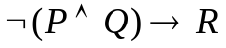的主析取范式中含小项的个数为（ ）。
A 、2； B、 3； C、5； D、0； E、 8 。
3. 全体小项的析取式为（ ）。
A、可满足式；B、矛盾式；C、永真式； D、A，B，C 都有可能。
4. 下列各命题中真值为真的命题有（ ）。
A、2+2=4当且仅当3是奇数； B、2+2=4当且仅当3不是奇数；
C、2+2≠4当且仅当3是奇数； D、2+2≠4当且仅当3不是奇数；
5. 命题逻辑演绎推理的CP规则为（ ）。
A、在推演过程中可随便使用前提；
B、在推演过程中可随便使用前面演绎出的某些公式的逻辑结果；
C、如果要演绎出的公式为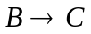形式，那么将B作为前提，
设法演绎出C；
D、设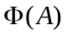是含公式A的命题公式，且有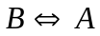，则可用B替换中的A。
6．全体大项的合取式为（ ）。
A．可满足式；B．永假式；C．永真式； D．A，B，C 都有可能。
7、在下述公式中是重言式为（ ）
A．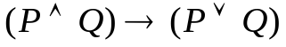； B．；
- 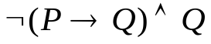； D．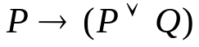。
8、A，B为二合式公式，且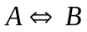，则（ ）。
- 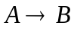为重言式； B、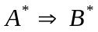；
C、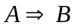； D、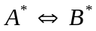；
E、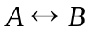为重言式。
9、下列语句是命题的有（ ）。
A、2是素数； B、x+5 > 6；
C、地球外的星球上也有人； D、这朵花多好看呀！。
10、下列公式是重言式的有（ ）。
A、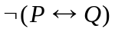；B、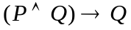；C、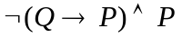；D、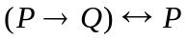
二、填空题
1、公式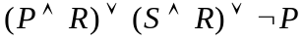的主合取范式为 。
2、P：你努力，Q：你失败。
“除非你努力，否则你将失败”的翻译为 ；
“虽然你努力了，但还是失败了”的翻译为 。
3、若P，Q，为二命题，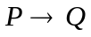真值为0 当且仅当 。
- Q：我将去上海，R：我有时间，公式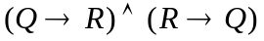的自然语言为 。
5、若P，Q为二命题，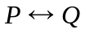真值为1，当且仅当 。
6、 称为命题。
三、判断题
( )1．设A，B，C为任意的命题公式，若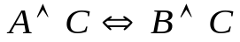,则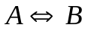。
( )2．公式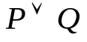是析取范式，不是合取范式。
( )3．公式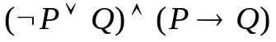与公式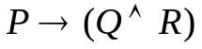等价。

